Ottawa 67’s Admission
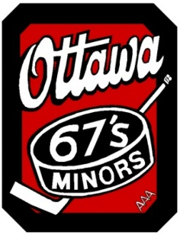
Day Pass / Passe 1 journée
$10

Senior Day Pass / Passe 1 journée senior
7$

Weekend Pass / Passe fin de semaine
$20

Senior (65) weekend Pass / Passe senior (65) fin de semaine
$15

Under 16 / 16 and ou moins
Free / Gratuit

Caps / Casquettes
$5

Please show your stamp / SVP montrez votre estampille

